附件3：

教职工意见和建议网上提交流程

一、流程图

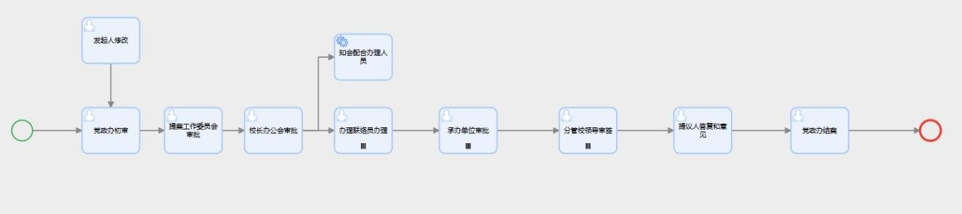

二、访问方法

使用统一身份认证账号及密码进入青岛农业大学智慧校园。

登录方式：https://ehall.qau.edu.cn/

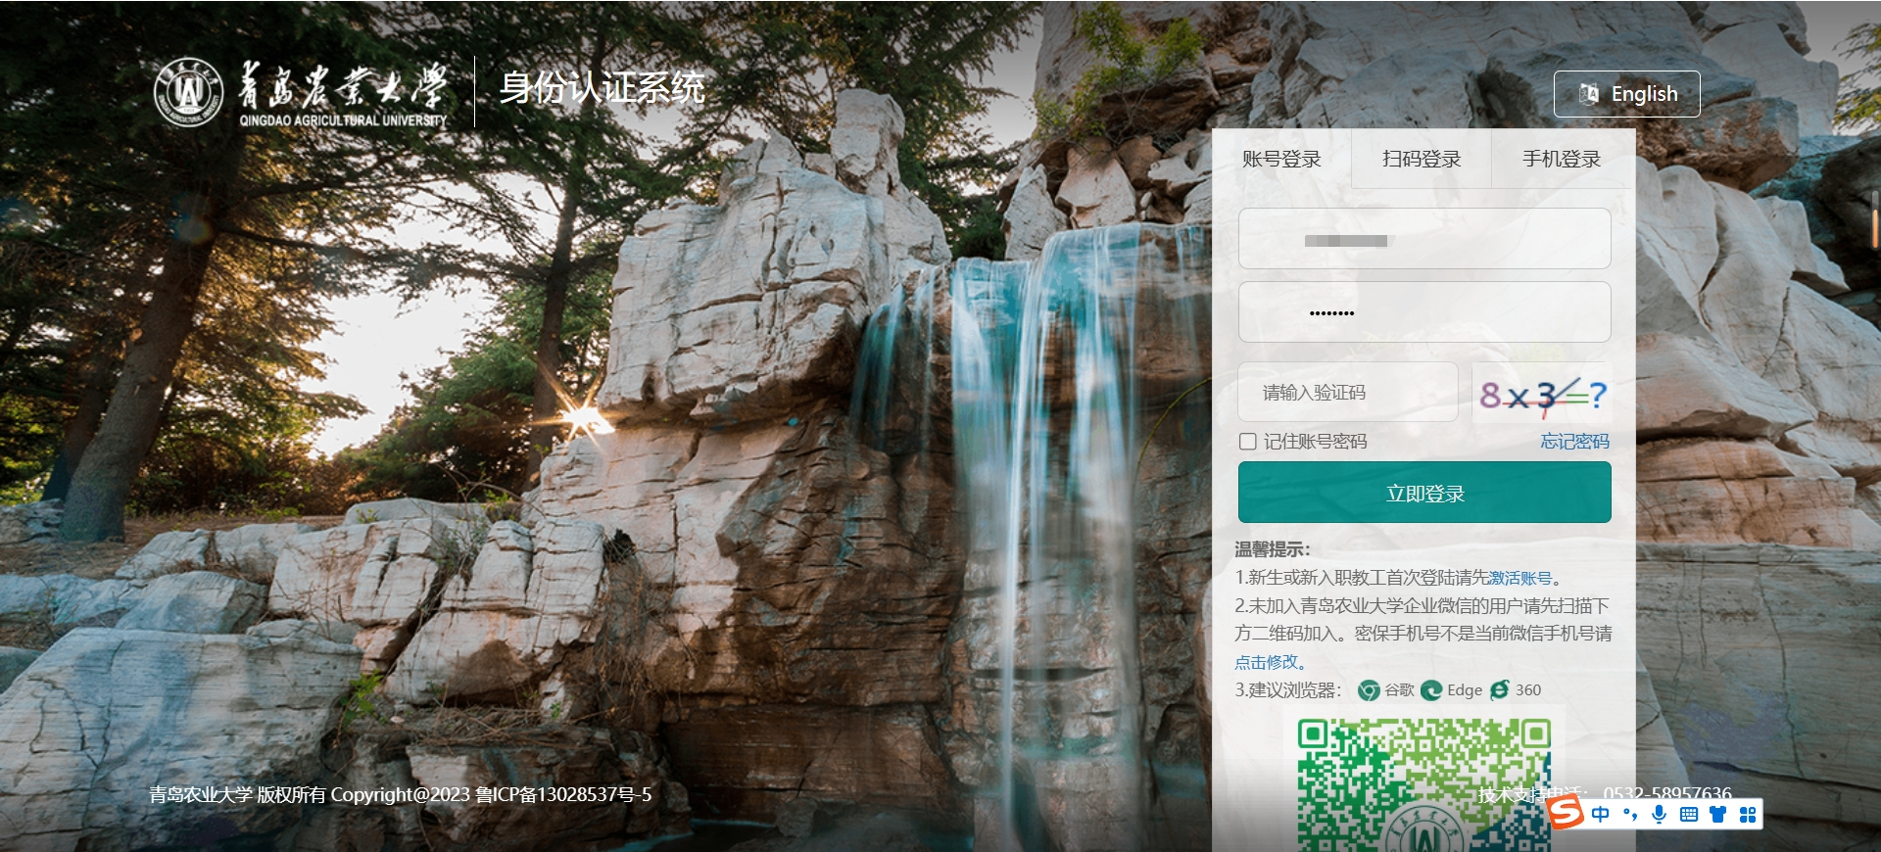

进入平台首页，在青岛农业大学首页的搜索框输入“教职工意见和建议表”并进入申请页面。

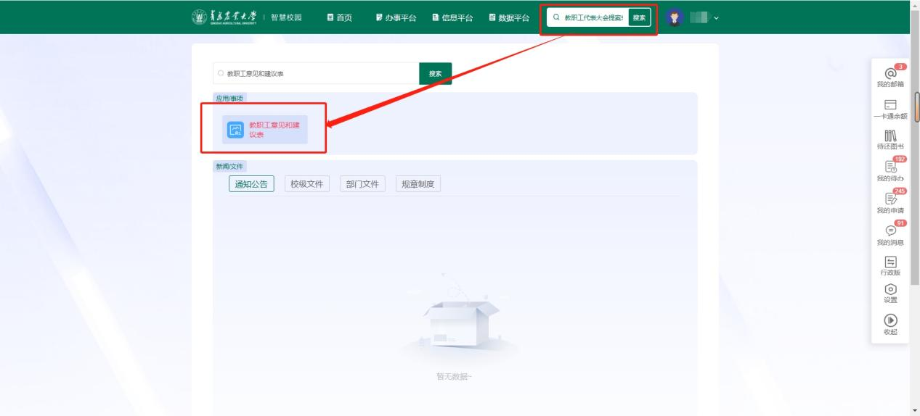

进入申请页面，点击右上角的立即申请进入报备页面。

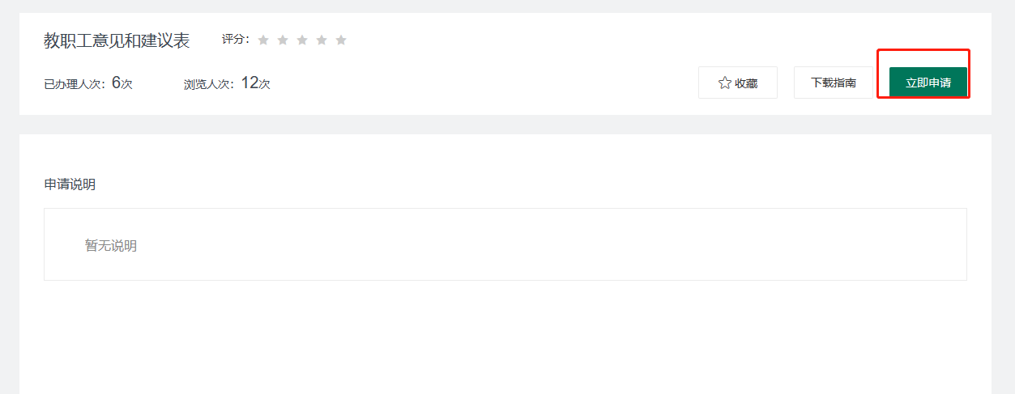

三、如何填写

进入申请页面以后，填写意见建议名称、意见建议内容等需要填写的内容以后右上角的正式提交，等待审批完成。

